Предпринимателям о нововведениях в законодательстве
В администрации городского округа состоялся «круглый стол» для предпринимателей, где речь шла о нововведениях в законах, вступивших в силу с 1 июля 2019 г.
В работе круглого стола приняли участие юрист-консультант Сорочинского филиала ФБУЗ "Центр гигиены и эпидемиологии в Оренбургской области" Бредихина Э.В. и главный специалист - эксперт ЮЗТО Управления Роспотребнадзора по Оренбургской области Махортова Т.В.
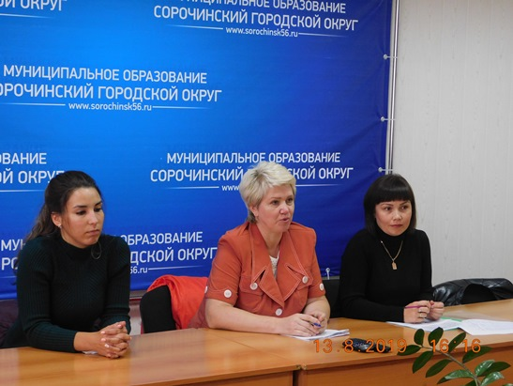
В рамках круглого стола до предпринимателей доведена информация о необходимости соблюдения требований, предусмотренных санитарным законодательством и законодательством в сфере защиты прав потребителей.
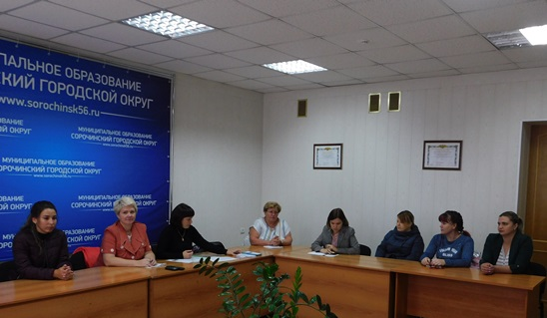
В частности, специалисты отметили, что с 1 июля обязательной маркировке подверглись такие товары, как обувь и табак. В экспериментальном режиме маркировать будут также духи и туалетную воду. Сделано это с целью борьбы с контрабандой. За нелегальные товары не платятся таможенные пошлины и налоги, и российские производители не могут с ними конкурировать и несут убытки.
С 1 июля изменились правила продажи молочной продукции. Введены электронные ветеринарные сертификаты на готовую молочную продукцию, за исключением питьевого молока, кисломолочной продукции и мороженого. Также с 1 июля вступили в силу новые правила размещения молочных продуктов в торговых залах магазинов. Согласно принятому закону натуральные молочные продукты должны размещаться отдельно от продуктов с заменителями молочного жира.
С 1 июля процентная ставка по договору потребительского кредита не должна превышать одного процента в день. К тому же максимальная сумма платежей не может быть выше, чем двукратный размер самого кредита.
Специалисты особо остановились на вопросе, который волнует всех предпринимателей, это применение контрольно- кассовой техники. Они пояснили, что основным нормативно правовым актом, которым определены правила применения контрольно- кассовой техники при осуществлении расчетов, является Федеральный Закон от 22.05.2003 г. № 54-ФЗ «О применении контрольно-кассовой техники при осуществлении расчетов в Российской Федерации». С 1 июля 2019 года Законом РФ № 54 «О применении контрольно-кассовой техники при осуществлении расчетов в Российской Федерации» предусмотрено введение на территории РФ применения онлайн-касс всеми субъектами предпринимательской деятельности. Однако, 06.06.2019 года подписан Федеральный Закон № 129, который предусматривает введение привилегий в части применения ККТ. Пожалуй, наиболее масштабная категория хозяйствующих субъектов — которые получили освобождение от онлайн-касс в соответствии с законом 129-ФЗ от 06.06.2019 — индивидуальные предприниматели без наемных работников. Правда, освобождение у них временное, хотя и довольно длительное — до 1 июля 2021 года. При этом, право не использовать ККТ — в соответствии со статьей 2 закона 129-ФЗ от 06.06.2019 имеют ИП без работников:
-продающие товары собственного производства;
-самостоятельно оказывающие услуги (и выполняющие работы).
Способ платежа — наличными, по карте или по безналу, значения не имеет. Индивидуальные предприниматели вправе не выдавать плательщику ничего вместо кассового чека (но полезно будет что-то выдать — товарный чек или бланк строгой отчетности - который подтвердит покупку, для поддержания лояльности покупателя/клиента). Как только у предпринимателя появляется наемный работник, то не позднее, чем через 30 дней после заключения контракта с ним, предприниматель должен зарегистрировать онлайн-кассу.
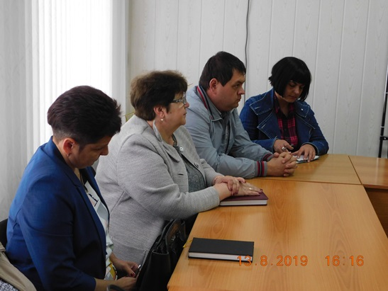
Далее речь зашла о турпоездках и гостиничном бизнесе. С июля введены новые правила продажи турпутевок. Отныне заключать договора и приобретать путевки можно будет в электронной форме. При этом такие договоры будут признаны равнозначными документам на бумажных носителях, подписанным заказчиком тура. К тому же с 1 июля все российские гостиницы с номерным фондом более 50 должны будут получить свидетельство о присвоении им «звезд». Без выполнения данного условия они не смогут продолжать заниматься гостиничным бизнесом. Если гостиница укажет в своей рекламе большее количество «звезд», чем ей было присвоено, последует административное наказание.
С целью недопущения нарушений прав потребителей предпринимателям был представлен анализ поступающих в Управление обращений потребителей с разбором конкретных ситуаций.

